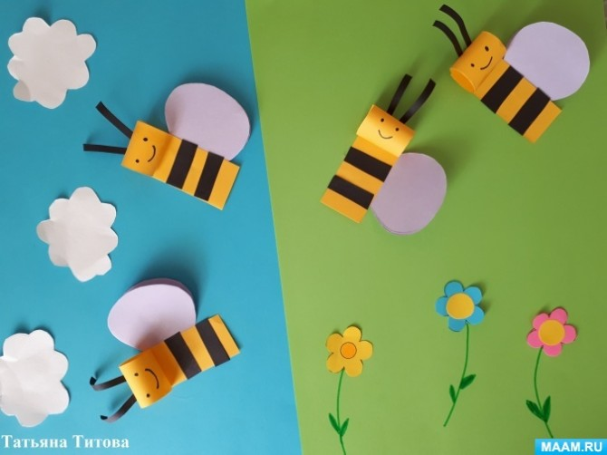
20 мая. Всемирный день пчел
Труженицы-пчелки делают вкусный и полезный мед, как же не отметить их праздник! Предлагаем воспользоваться нашей подборкой интересных занятий и игр, чтобы вместе с ребенком окунуться в пчелиную тему и посвятить ей целый день.

Расскажите детям
Пчелки — полезные и трудолюбивые насекомые. Они перелетают с цветка на цветок, собирая нектар и пыльцу. Так они помогают растениям опыляться — создают условия, чтобы из цветка образовались плоды и семена. Пчелы носят сладкую «добычу» в свой дом. Дикие пчелы живут в дуплах деревьев, а домашним пчелам человек делает специальные домики, которые называются ульи. Пчеловодством человек занимается с древности. Людей, которые ухаживают за пчелами и работают на пасеках, где много ульев, называют пасечниками.
Пчелы раскладывают принесенный нектар по ячейкам — сотам. Как только соты наполняются медом, пасечники вынимают их из улья и освобождают от него. Пчелы живут в ульях большими семьями и у каждого члена этой дружной семьи есть свои обязанности. Пчелы — миролюбивые насекомые, но с ними нужно быть острожными. Защищаясь, пчела может укусить. Укус пчел довольно болезнен, а если у человека аллергия, то и опасен. Поэтому при появлении пчелы не надо махать руками, стараясь ее отогнать, а надо просто спокойно подождать, когда пчела улетит сама, ведь люди для нее не представляют никакого интереса.

Список дел на день
- Рассказать ребенку о пчелах и показать видеоролик о том, как трудится пчела.
- Попробовать вместе с ребенком изобразить картину с пчелками традиционным способом рисования и с помощью пальчиков или пузырчатой пленки.
- Смастерить для ребенка игру из сборника игровых технологий по теме «Пчела» и предложить поиграть в нее.
- Загадать ребенку загадку о пчеле и дать послушать музыку В.А.Моцарта «Полет пчелы».
- Нарисовать лабиринт «Путь пчелы от цветка к улью» и предложить ребенку пройти его.
- Рассказать ребенку, чем полезен мед.
- Посмотреть всей семьей мультфильмы о пчелах «БИ Муви: медовый заговор», «Фиксики. Пчела», «Барбоскины. Пчёлка», «Три кота. Откуда берется мёд».
- Завершить пчелиный день чаепитием с медом.

Проведите пчелиный парад у себя дома!
Вот каким творчеством можно заняться в этот праздник!
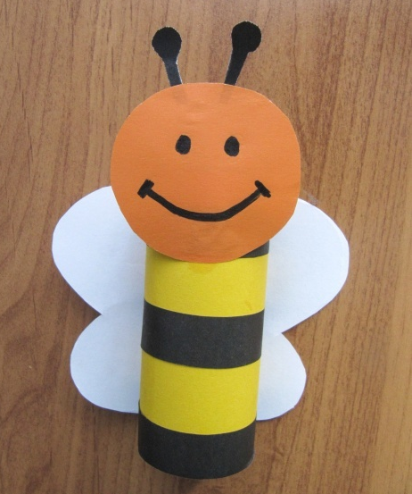
Эта озорная пчелка сделана из бросового материала — втулки от туалетной бумаги.

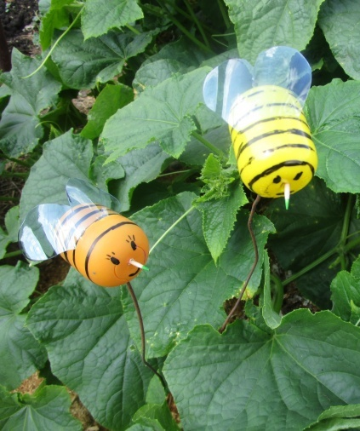

Для создания этих веселых пчелок понадобились контейнеры от киндер-сюрприза.

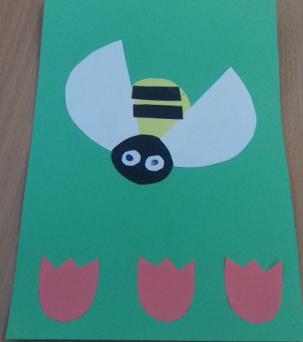

Аппликация «Пчелка» выполнена из простых деталей — пять кругов и двух полосок.

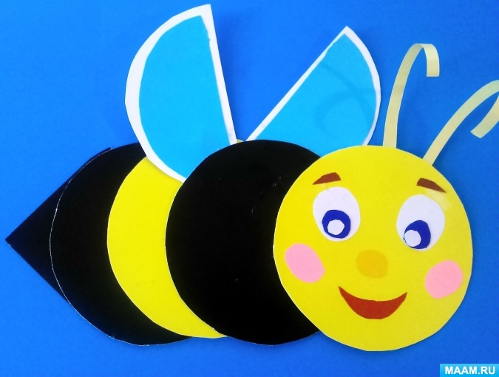

Эта озорная «Пчелка» — простая поделка, выполненная из бумажных кругов.

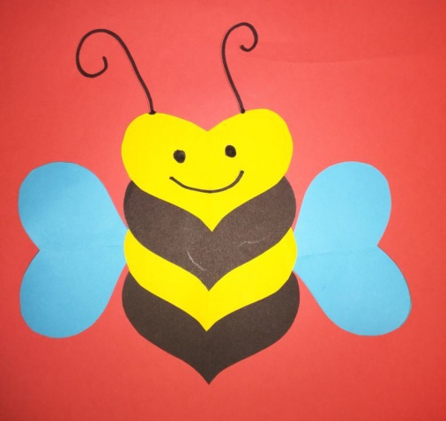

Простые бумажные элементы в виде сердечек нужны, чтобы сделать эту пчелку.

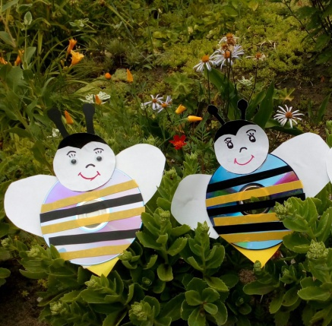

Создание таких пчелок — хороший способ утилизировать старые компьютерные диски.

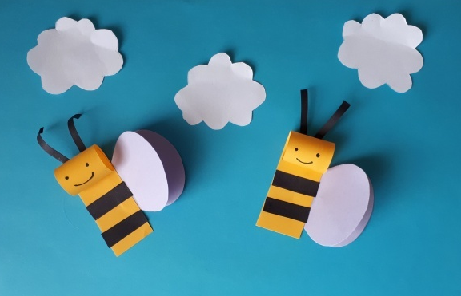

Работа над этой аппликацией с милыми пчелками доставит удовольствие и ребенку, и родителю.

С уважением, воспитатель Марина Михайловна Белозерова.

